Défis « Un point c’est tout ! »
Le joueur a-t-il entre les mains une carte avec au moins un point de plus ? Si oui, il remporte les cartes.
 | La carte déjà posée | Les cartes dans la main du joueur.
Défi n° 1 | 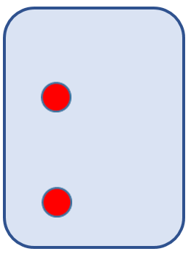 | Le joueur peut-il remporter les cartes ? Si oui, quelle carte doit-il jouer ?  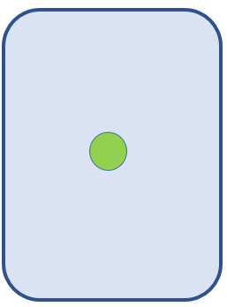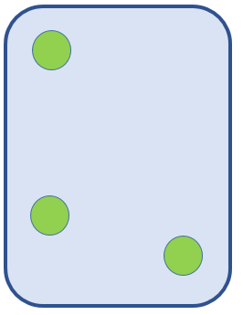
Défi n° 2 | 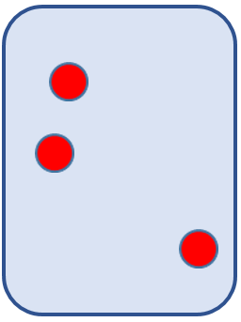 | Le joueur peut-il remporter les cartes ? Si oui, quelle carte doit-il jouer ?  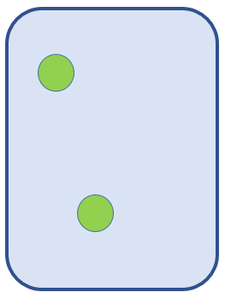
Défi n° 3 | 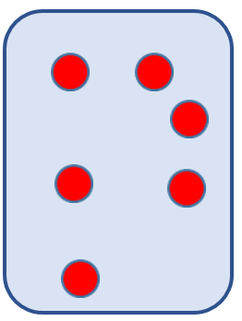 | Le joueur peut-il remporter les cartes ? Si oui, quelle carte doit-il jouer ?  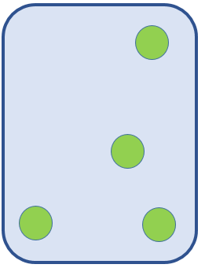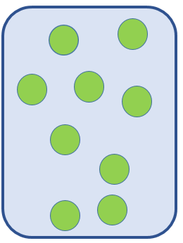
Défi n° 4 |  | Le joueur peut-il remporter les cartes ? Si oui, quelle carte doit-il jouer ?  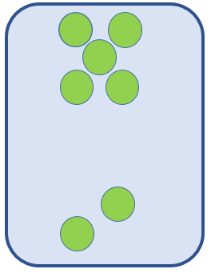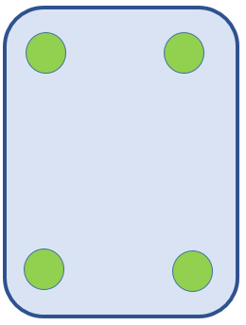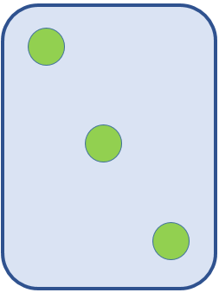
Défi n° 5 | 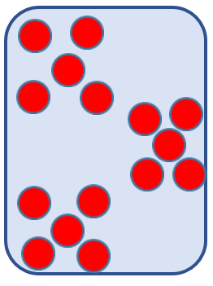 | Le joueur peut-il remporter les cartes ? Si oui, quelle carte doit-il jouer ?  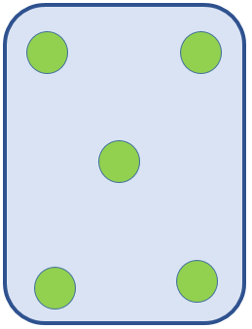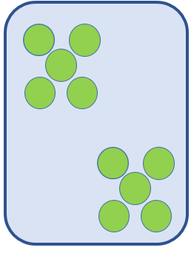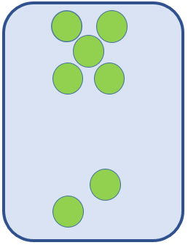
Défi n° 6 | 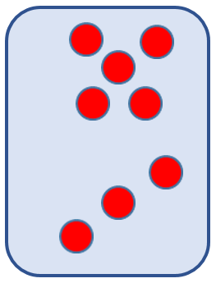 | Le joueur peut-il remporter les cartes ? Si oui, quelle carte doit-il jouer ?  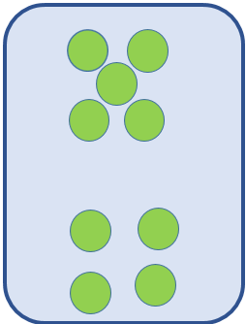
Défi n°7 | 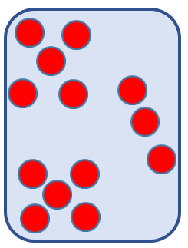 | Le joueur peut-il remporter les cartes ? Si oui, quelle carte doit-il jouer ?  